ДИЗАЙН-КОНЦЕПЦИЯ КВАРТИРЫ 55 м² (кв. 312, Саратов)
Три опции — Эконом / Стандарт / Премиум — под планировку после правок брата. Согласовано со сметой в Excel (листы 1_Ремонт, 2_Заезд, Планировка).

1. Исходные данные с плана и что изменено
По плану: 2-комнатная, жилая 25.4 м², общая 52.4 м², с лоджией 55.1 м². Гостиная 13.7, спальня 11.7, кухня 10.3, прихожая 11.8, ванная 2.8, с/у 2.1, лоджия 2.7.
Правки брата (сообщение от 22.02.26):
- №1 — стена между кухней и прихожей снесена → кухня и прихожая образуют одно пространство ≈ 23.6 м².
- №2 — стена гостиной сдвинута в сторону гостиной: кухня ≈ 11.8 м², гостиная ≈ 12.2 м². Цель — потом сделать из гостиной детскую и объединить кухню с гостиной-зоной.
- №3 — дверной проём в гостиную расширен, чтобы пространство казалось больше.
По видео: два санузла в плитке (душевой подиум в ванной 2.8; унитаз + газовая колонка в с/у 2.1), керамогранит у входа, стяжка в комнатах и кухне, стены под финиш, потолки под натяжные, дверей нет, входная стоит.
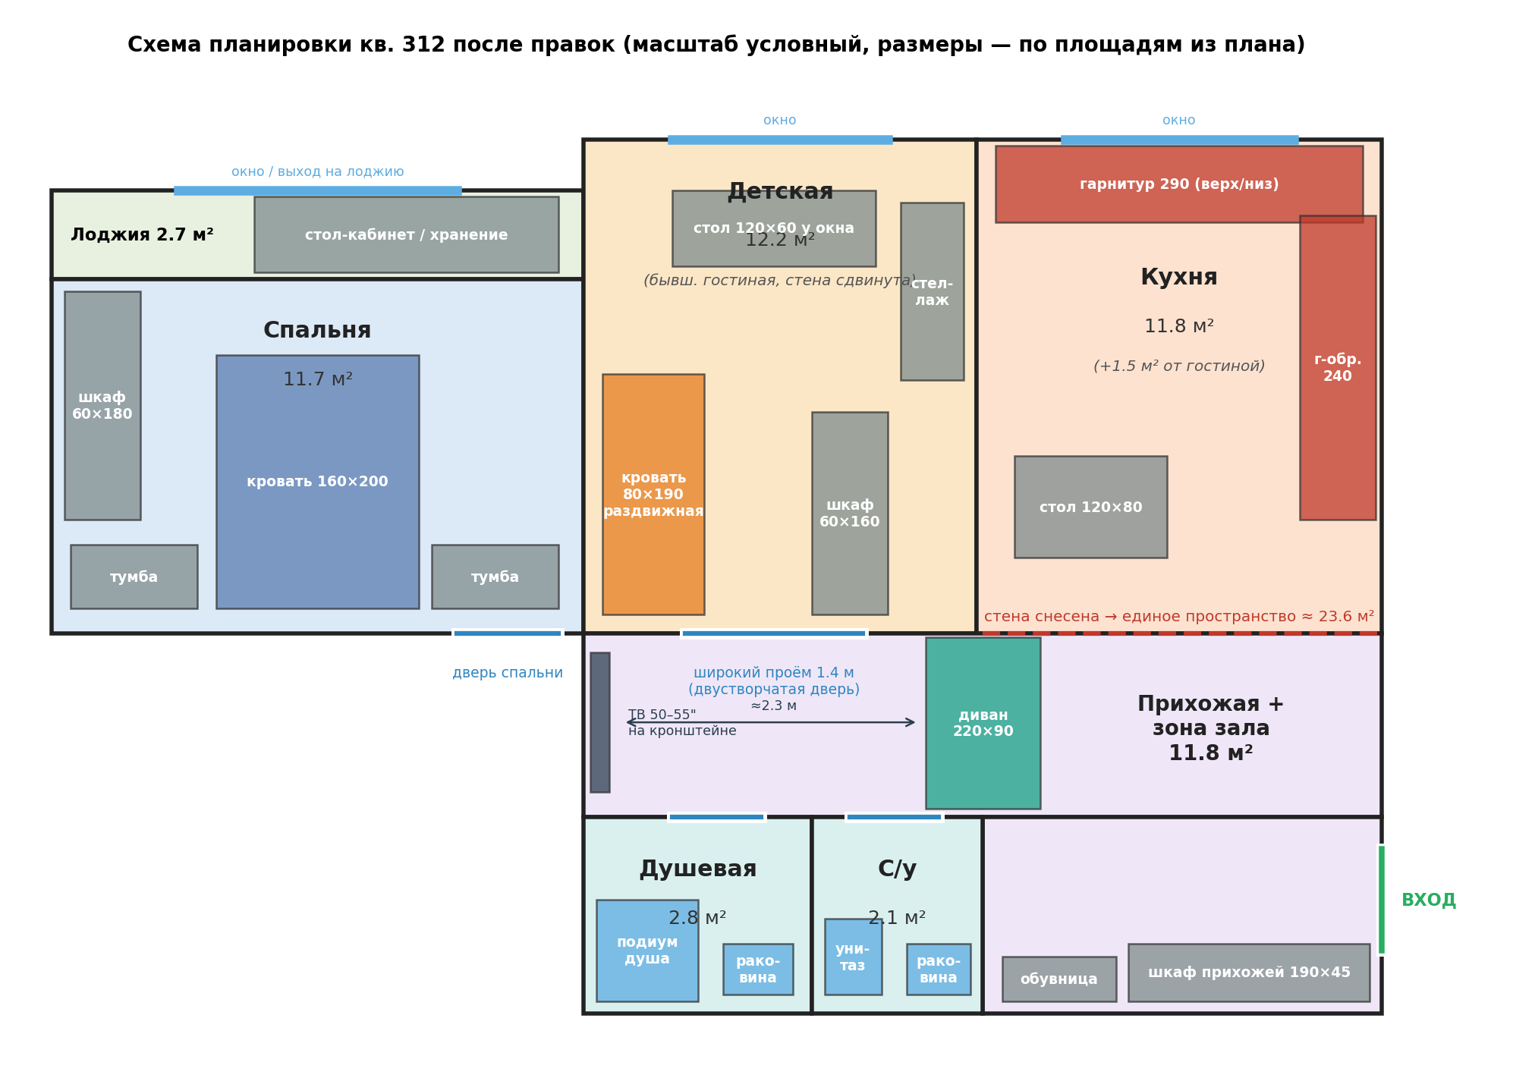

2. Планировочное решение (общее для всех опций)
Логика для семьи с одним ребёнком в двушке: ребёнку — изолированная комната, родителям — спальня, общая жизнь — в кухне-гостиной. Именно это и заложил брат, сдвинув стену и убрав перегородку.
Зона | Площадь | Назначение и ключевые размеры
Спальня | 11.7 м² | Кровать 160×200 по центру, проходы по 60–70 см с обеих сторон; шкаф 60×180–200 у глухой стены; лоджия 2.7 м² — утеплить и сделать мини-кабинет/хранение.
Детская (бывш. гостиная) | ≈12.2 м² | Раздвижная кровать 80×130→190 вдоль стены; стол 120×60 у окна (свет слева для правши); шкаф 60×160 + стеллаж; широкий проём 1.4 м — двустворчатая дверь, визуально расширяет коридор.
Кухня | ≈11.8 м² | Г-образный гарнитур: 2.9 м вдоль окна/стены + 2.4 м по правой стене, верх до потолка; холодильник в углу у входа; обеденный стол 120×80 на стыке кухни и зала.
Зона зала (в прихожей) | ≈7–8 м² из 11.8 | Диван 220×90 спиной к санузлам, ТВ 50–55" на кронштейне на торцевой стене, дистанция ≈ 2.3 м; ковёр 160×230 «собирает» зону; проход к спальне и детской свободен.
Прихожая у входа | ≈4 м² | Керамогранит (уже уложен). Шкаф 190×45 до потолка + обувница 90×35, зеркало в рост, крючки, пуф.
Душевая 2.8 / С/у 2.1 | 4.9 м² | Готовая плитка и подиум: осталось стекло, смесители, раковины с тумбами 50–60 см, зеркала с подсветкой, полотенцесушитель, люк к колонке.

Пять правил, которые работают на любой бюджет:
- Один пол во всех жилых зонах (ламинат/SPC «дуб натуральный светлый») + керамогранит только у входа — квартира читается как единое пространство.
- Белый матовый потолок везде, без ярусов. Точечный свет по периметру, люстра/подвес только над столом.
- Обои — светлые тёплые нейтральные (тёплый белый, греж, светлый беж) на 90% стен; один акцент на квартиру (стена за диваном или изголовьем).
- Хранение до потолка (шкафы 2.4–2.6 м) — визуально «встроенное», меньше пыли, больше объёма.
- Одна фурнитура на всю квартиру: чёрный матовый или сатин-никель/латунь — ручки дверей, смесители, светильники, рейлинги.

3. Три опции дизайна
 | ЭКОНОМ — «Скандинавский базовый» | СТАНДАРТ — «Тёплый минимализм» | ПРЕМИУМ — «Джапанди / современная классика»
Идея | Светло, чисто, функционально. Всё из Лемана ПРО и Hoff, готовые модули. | Спокойная тёплая палитра, мебель на заказ по ключевым позициям, скрытый свет и карнизы. | Натуральные фактуры (дерево, камень, лён), встроенная мебель, дизайнерский свет, стекло и латунь.
Палитра | Стены тёплый белый / светло-серый; пол дуб светлый; мебель белая + серый текстиль; чёрные акценты. | Стены греж / светлый беж; пол дуб натуральный; фасады матовые «кашемир»/графит; текстиль горчица или шалфей. | Стены тёплый песочный + микроцемент; пол дуб «рустик» SPC/инженерная доска; фасады эмаль «слоновая кость» + шпон ореха; латунь.
Пол | Ламинат 32 кл 8 мм, плинтус ПВХ. | Ламинат 33 кл 8–10 мм с фаской, плинтус МДФ 80 мм под цвет стен. | SPC 43 кл 5 мм или инженерная доска, скрытый алюминиевый плинтус.
Стены | Виниловые обои на флизелине, однотонные. | Флизелиновые обои под покраску/текстурные; акцентная стена в детской (краска + рейки). | Дизайнерские обои широкий рулон; акцент — микроцемент или стеновые панели за диваном и изголовьем.
Потолок | ПВХ мат белый, точечные GX53. | Bauf/тканевый + теневой профиль, ниша под скрытый карниз, трек-светильники. | Тканевый + теневой профиль + световые линии в зале, магнитный трек, парящий эффект в спальне.
Двери | Ламинированные, белые; в детскую двустворчатая распашная. | Экошпон, цвет светлый дуб или белая эмаль-имитация; в детскую двустворчатая экошпон. | Эмаль/шпон, скрытый короб под покраску в цвет стен; в детскую раздвижная в пенал или стеклянная.
Кухня | Модульная Hoff «Амика»/Лемана Delinia 2.9+2.4 м, ЛДСП-столешница, фартук — плитка «кабанчик». | Hoff на заказ (студия в Happy Молл): фасады до потолка, столешница ЛДСП 38 мм под камень, фартук из столешницы, встроенная техника Bosch/Electrolux. | Фабрика «Мария»: МДФ-эмаль, кварцевая столешница + фартук, фурнитура Blum, техника Bosch Serie 8/Miele, встроенный холодильник.
Зал | Прямой диван еврокнижка 220 см, ТВ 50" на кронштейне, ковёр, стеллаж Hoff. | Угловой диван велюр, ТВ 55", ТВ-панель с закрытым хранением, ковёр 160×230, шторы блэкаут + тюль на скрытом карнизе. | Модульный диван, ТВ 65" OLED в нише со скрытой подсветкой, консоль на заказ, ковёр шерсть, дизайнерский торшер.
Спальня | Кровать ЛДСП 160×200, матрас пружинный, шкаф распашной 2 м, рулонные шторы + тюль. | Кровать с мягким изголовьем и подъёмным механизмом, матрас Аскона, шкаф-купе 2.4 м до потолка, бра над тумбами. | Встроенный шкаф на заказ до потолка, кровать на заказ, изголовье во всю стену, парящая подсветка, шторы лён.
Детская | Растущая кровать 80×130→190 (Hoff), стол 120×60 у окна, стул регулируемый, стеллаж-куб, светлые обои + одна цветная стена краской. | Растущая кровать с ящиками, растущий стол, ортопедический стул, шкаф на заказ + открытые полки, акцент — рейки/краска «шалфей», пробковая доска. | Кровать и стол на заказ (трансформер), встроенная система хранения, магнитно-маркерная стена, трек-свет с диммером, ковёр шерсть.
Санузлы | Компакт Cersanit, тумбы 50 см Sensea, смесители Iddis, шторка в душе, зеркало. | Безободковый унитаз, подвесные тумбы 60 см, Lemark/Grohe, стекло 8 мм Walk-In, зеркало с подсветкой, полотенцесушитель. | Инсталляция Geberit + подвесной унитаз, тумбы на заказ, Hansgrohe/Grohe Essence, стекло 10 мм в чёрном/латунном профиле, нажимной люк.
Свет | 1 уровень: точечные + люстра над столом. | 2–3 уровня: трек + подвесы над столом + бра/торшер; диммер в спальне. | 3 уровня + сценарии: магнитный трек, световые линии, скрытая подсветка, умные выключатели.
Ориентир бюджета (ремонт + заезд) | ≈ 0.9 млн ₽ | ≈ 2.3 млн ₽ (РЕАЛ-сборка ≈ 1.8 млн) | ≈ 5.8 млн ₽

4. Детализация по комнатам (размеры и расстановка)

4.1 Кухня-гостиная ≈ 23.6 м² (кухня 11.8 + зал в прихожей)
- Гарнитур Г-образный: линия 2.9 м вдоль окна (мойка под окном или у окна, плита по центру, рабочая зона ≥ 60 см между ними) + линия 2.4 м по правой стене (холодильник крайний у входа, духовка в колонне на уровне глаз в Стандарт/Премиум).
- Верхние шкафы до потолка (2.4–2.6 м), в Эконом — антресольный ряд Hoff.
- Обеденный стол 120×80 на границе кухни и зала, подвес над столом на высоте 70–80 см от столешницы.
- Диван 220×90 спиной к стене санузлов, лицом к торцевой стене с ТВ; дистанция до ТВ ≈ 2.3 м — оптимально для 50–55".
- Зонирование без стен: ковёр под диваном, другой цвет обоев на стене ТВ (акцент), разный свет — трек над кухней, торшер/бра в зале.
- Вытяжка — с отводом в вентканал (кухня открытая, рециркуляция не справится); розетки: 4 над столешницей, отдельные линии на индукцию (32 А), духовку, ПММ, холодильник.

4.2 Спальня 11.7 м² + лоджия 2.7 м²
- Кровать 160×200 изголовьем к стене, противоположной окну; тумбы 50×40 по бокам; проходы ≥ 60 см.
- Шкаф 200×60×240 у глухой стены (рядом с дверью), в Премиум — встроенный до потолка с распашными фасадами под цвет стен.
- Лоджия: утепление + стол 120×50 и полки — кабинет или гардеробная-хранение; окно-дверь на лоджию оставить, шторы блэкаут.
- Свет: два бра над тумбами на высоте 120–140 см + основной свет с диммером, розетки с USB у тумб.

4.3 Детская ≈ 12.2 м²
- Раздвижная кровать 80×130→190 вдоль левой стены, изголовье к глухой стене, ночник/бра, розетка у изголовья.
- Стол 120×60 у окна: для правши — свет слева; стул регулируемый по высоте; розетки и настольная лампа.
- Шкаф 160×60 + стеллаж 50×140 (в Стандарт/Премиум — единая система хранения на заказ по правой стене).
- Акцентная стена — за кроватью (краска или рейки), остальное — светлые обои: ребёнок растёт, интерьер не «детский» навсегда.
- Двустворчатая дверь 1.2–1.4 м в проёме — в открытом виде объединяет детскую с залом, пока ребёнок маленький.

4.4 Санузлы (плитка уже готова)
- Душевая 2.8: стекло Walk-In по подиуму (по видео ≈ 90×90), смеситель с верхним душем (открытый монтаж — выводы готовы), раковина с тумбой 50–60 см, зеркало с подсветкой, полотенцесушитель электрический.
- С/у 2.1: унитаз (в Премиум — инсталляция), маленькая раковина 40–45 см с тумбой, гигиенический душ, нажимной люк к колонке и стоякам, вентилятор с таймером.

5. Экспертные практики (агентский взгляд — ликвидность и «фотогеничность»)
Что повышает стоимость и скорость продажи/сдачи квартиры в этом сегменте — по опыту агентств и дизайн-студий:
- Нейтральная база + сменяемые акценты. Стены и пол — нейтральные, «характер» — в текстиле и декоре. Такой интерьер нравится 80% покупателей и не устаревает.
- Единый пол без порогов. Самый заметный признак «дорогого» ремонта на фото и при просмотре.
- Свет — 3 уровня. Общий, рабочий, акцентный. Тёплый 3000–3500K в жилых, 4000K на кухне. Это дешевле мебели, а эффект — сильнее.
- Кухня с ПММ и встроенной техникой. Первое, что смотрят покупатели/арендаторы. Фасады до потолка — ещё +10% к восприятию.
- Санузлы — качественная сантехника и стекло. Шторка в душе визуально «удешевляет» готовую плитку; стекло 8 мм окупается при продаже.
- Закрытое хранение до потолка. В 55 м² видимый беспорядок убивает впечатление. Шкафы в цвет стен «исчезают».
- Одна семья фурнитуры и один тон дерева. Разнобой ручек, светильников и оттенков дуба — типичная ошибка, которую первым замечает риелтор.
- Не переинвестировать в «вкусовое». Микроцемент, цветные кухни и дизайнерские обои (Премиум) окупаются только если жить самим ≥ 5 лет; для сдачи/продажи оптимум — Стандарт.
- Детская «на вырост». Раздвижная кровать, растущий стол, нейтральные стены — комната переживёт 10 лет без переделки и легко станет кабинетом при продаже.
- Порядок работ. Обои → электрика под потолок → пол → потолки → двери → сантехника и розетки → плинтус → мебель. Нарушение порядка = переделки (см. лист «Видео_и_порядок»).

6. Что решить до закупки
- Сторона света окон — определяет температуру света и тон обоев (север — теплее, юг — можно холоднее).
- Высота потолка (по плану не видно): при ≤ 2.6 м теневой профиль и парящий потолок «съедают» 4–6 см — согласовать с замерщиком.
- Стиральная машина: в с/у 2.1 не встанет вместе с раковиной — планировать в кухню (в линию 2.4 м) с отдельным выводом воды.
- Двустворчатая или раздвижная дверь в детскую — зависит от того, куда открывать: при раздвижной нужен пенал в стене (стену придётся наращивать).

Все цифры бюджета — в Excel «Смета_55м2_Саратов_3_опции», лист 3_Саммари. Документ подготовлен как концепция; рабочие чертежи (электрика, сантехника) делаются после выбора опции.

